近年IT行业从业者薪酬收入变化浅观

**周明航**

大连理工大学 辽宁省 大连市 zhmhClark@126.com

**摘要** 过去十余年，IT行业的发展蓬勃迅猛，其中从业者的收入状况因而也备受关注，本研究通过多种方式简要分析IT行业从业者的薪酬收入变化情况，并探寻其中原因。

# 引言

近年来IT(Information Technology)行业蓬勃兴盛，行业规模不断增大，从业人员数量持续上升【1】（见图1）。从业人员的薪酬水平也长时间受到关注。而对于大部分从业者从个人而言，由于本身处于行业内部，对于薪酬收入往往以自身为例，所感知的薪酬变化局限于整个行业的某个局部，难以得知整个行业的收入情况全貌与变迁历程。

故本研究从行业整体角度出发，对多种数据进行分析，从中探寻过去数年国内IT行业从业者的变化情况。

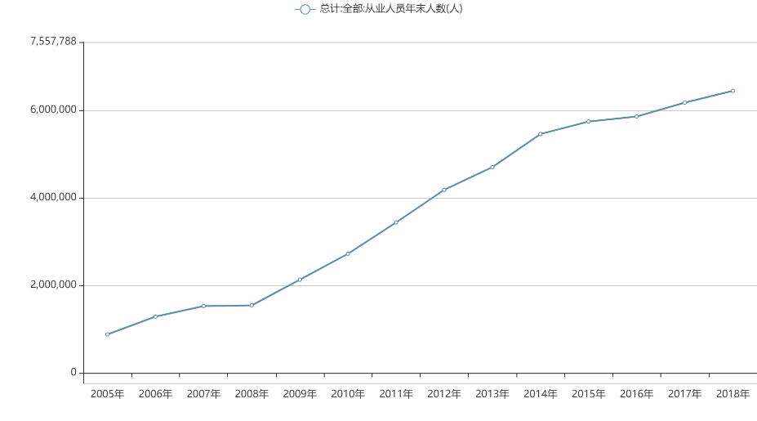

图1 国内软件IT行业从业人数变化

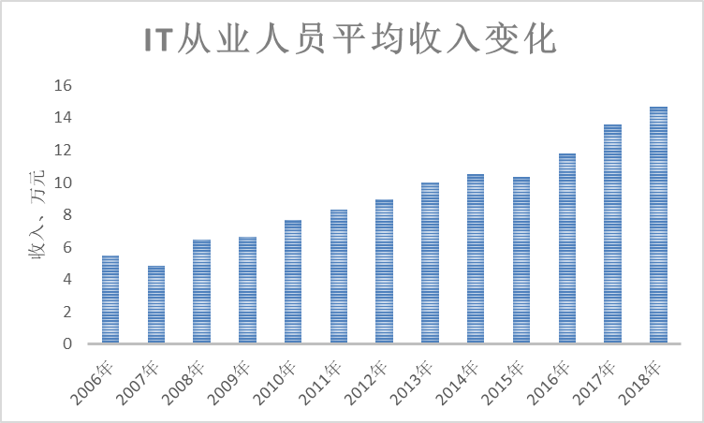

图 2 IT行业人员平均收入变化

# 分析结果

本研究可从如下两个方面获得分析结果。

纵向随时间发展变化。国内IT行业从业人员的平均收入变化随时间的发展如图2所示【2】。整个过程大致分为三个阶段：2006年到2012年，平稳增长；2013年到2015年，停滞持平；2016年到2018年，恢复平稳增长。从整体趋势来看，国内IT从业人员的收入水平呈显著、稳定增高趋势，在过去十余年时间里的大部分年份都实现了收入增长。这也体现了行业的稳健发展，有着良好广阔的就业环境。而在这种增长过程里，也出现了13年到15年的短暂停滞。根据对于当年行业历史状况的追溯，本研究认为原因在于那一时间段的国内IT行业出现了短暂的“青黄不接”现象。从业者就业环境与收入状况与行业内巨头企业息息相关。腾讯、阿里巴巴和百度等传统大型企业于13年前形成规模，之后上升势头放缓，而移动互联网时代的新兴势力如美团、字节跳动等则在16年后才开始大幅扩张。因而在两个时期的中间间隙当中，有一段从业者收入相对增长停滞的时期。但总体来看，过去十余年的信息行业从业者的收入水平仍然是上升的。就业岗位也在不断增多。

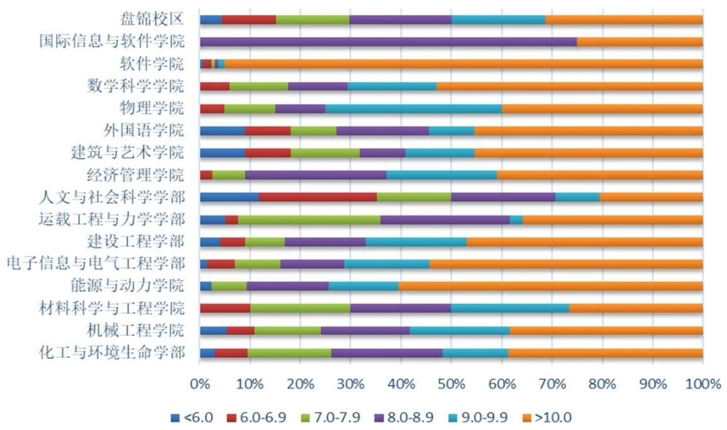

图 3 大连理工大学2019届本科毕业生就业年薪状况(万元)

横向与其他行业比较。在与其他传统行业的收入情况进行对比时，可发现IT行业薪酬水平相对较高。以国内大学大连理工大学为例，该校内开设有理类、工类的多种学科，其中包括与IT行业相关的计算机学科与软件工程学科，也有诸多传统工科。而根据2019年该校公布的的毕业生就业质量报告【3】可以发现，软件工程专业的毕业生薪酬水平显著高于各传统工科行业，且拥有稳定高速的上升趋势。2020年受疫情影响，诸多传统工科行业从业者就业形势严峻，而远程办公的需求反而为软件行业带来大量机遇，在所谓“就业寒冬”中逆势上升。从业者薪酬变化仍有增长的潜能。信息行业相比于别的产业有显著的高效、信息化的特点，过去几年的一个热门词汇“互联网+”充分体现了IT行业对于其他产业的广泛渗透，这种优势使传统行业难以比拟的。而随着社会信息化的深入发展，硬件技术的不断提升，IT行业在岗位数量与发展前景上，都将继续领先于许多传统行业，因而IT行业对于从业者往往充满机遇。

# 分析方法

本研究在分析过程中采用多种分析手段。

首先，收集归纳行业相关数据与资料。IT行业可以视作软件工程所应用的一个领域。软件工程的初始源自上世纪的软件危机【4】，其主要目的之一在于处理庞杂的数据。因而该行业与海量数据进行交互，需要从合适的数据中获取所需要的部分进行提炼分析，才能得到想要的结果。在本研究中，数据来自国务院发展研究中心信息网与大连理工大学官方文件。从前者中得取历年信息行业从业人员数量与该群体的年度总收入，从后者中获取不同行业对比的案例。

其次，结合行业历史情况分析行业发展状况。据本研究了解，国内大多数IT行业从业人员在企业单位而非事业单位工作，因而从业者的收入状况与大环境中的企业发展状况直接相关，而在近十余年技术更新迭代、国家政策明细、市场规模剧增的背景下，国内互联网企业的生存环境与局面也在不断更新。日新月异的大环境使从业者的收入充满变数。21世纪初，新浪、搜狐、网易等门户网站纷纷上市，它们的前景曾被全行业看好。然而仅过10年，就有更多的新兴大型企业兴起。从门户网站的PC互联网到智能手机上的移动互联网。从传统的浏览器/服务器到移动安卓平台，软件开发技术的更新换代直接影响到从业者的收入状况。门户网站时代的网站设计较为单一，技术理论相对有限，软件只是在终端呈现的一个局部环节。而移动互联网时代，各种新兴应用形式层出不穷，技术的更迭换代淘汰旧式工程方式，引入新的技术实现，导致从业者岗位的流动变化。根据权威网站StackOverflow统计，过去几年里，最受欢迎、最广泛应用的编程语言、编辑工具等等都在变化。从传统的C++到Java，再到新兴的Go语言，以及针对不同领域与方向的细分，从Eclipse和IDEA到VS Code等编辑工具的演进,从MySQL、SQL Server、Oracle到NoSQL概念的新型数据库实现，IT行业的从业者必须及时地关注行业技术趋势，扩充完善自己的技术栈，才能确保就业岗位与收入。而在每一轮技术迭代的过程中，新技术的持有者、使用者的收入提升，也会拉高行业的平均收入水平。而某些式微的、不再流行的技术，其从业者也许在面临就业机会减少的危机。

# 结论

近十年来，IT行业从业人员的收入水平总体呈稳定上升趋势，就业环境明显优于部分传统行业，且热门技术相关岗位的收入提升水平较高。收入变化与从业者所在领域密切相关。行业内的从业者的薪酬水平随时间增长较为明显。

# 参考文献

1. 国务院发展研究中心信息网.统计数据库.信息产业.年末从业人数[http://data.drcnet.com.cn/ dataTable?Id=72&structureId=955]
2. 国务院发展研究中心信息网.统计数据库.信息产业.劳动者总收入[http://data.drcnet.com.cn/ dataTable?id=72&structureId=955]
3. 大连理工大学.招生就业处. 大连理工大学2019届毕业生就业质量报告[http://rcd.dlut.edu.cn/info/ 1008/2479.htm]
4. 朴勇，周勇.软件工程[M].北京:电子工业出版社,2019